Medienmitteilung vom ??? 2026

Einer Sehnsucht nachgegangen

Priorin Irene Gassmann spricht am Forum christlicher Führungskräfte 2026

Das Kloster Fahr ist ausserhalb von Unterengstringen idyllisch an der Limmat gelegen. Geleitet wird das 1130 gegründete Kloster von Irene Gassmann. Am 11. September 2026 wird die Priorin von ihren Führungserfahrungen in einem Kloster am Forum christlicher Führungskräfte berichten.

Mit Ostern steht schon bald der höchste christliche Feiertag an, der selbstverständlich auch in dem zur politischen Gemeinde Würenlos zugehörigen Kloster Fahr gefeiert wird. Irene Gassmann wird sicherlich einiges zu tun haben, gestaltet sie doch verschiedene Gottesdienste des benediktinischen Klosters. «Mindestens einmal im Monat gebe ich den Schwestern einen benediktinischen Impuls», fügt Gassman in Hinblick auf ihre Tätigkeiten als Leiterin des Klosters hinzu. Des Weiteren ist sie als Priorin für die Seelsorge ihrer Mitschwestern verantwortlich.

Ein Kloster leiten

Nebst der geistlichen Leitung der Klostergemeinschaft nehmen aber auch organisatorische Aufgaben einen grossen Teil des Priorats ein. Gassmann ist beispielsweise zuständig für die Koordination und Planung des klösterlichen Alltags, in den sie auch am Forum christlicher Führungskräfte einen Einblick geben möchte. Ausserdem gilt die Priorin als Ansprechperson des Klosters sowohl nach innen als auch nach aussen. Durch letzteres befindet sie sich immer wieder in Kontakt mit weltlichen und kirchlichen Behörden. «Wirtschaftliche Fragen sowie die strategische Ausrichtung bearbeite ich mit unserer Verwaltung und je nachdem mit weiteren Fachpersonen», erklärt Irene Gassmann.

Von ihrer Lebensweise überzeugt

In jungen Jahren besuchte die jetzige Priorin die inzwischen geschlossene Bäuerinnenschule im Kloster Fahr. Dort sei eine Sehnsucht wach geworden, die Gott in sie gelegt habe: Zeit mit Gott zu verbringen und in der Landwirtschaft arbeiten. Im Kloster Fahr konnte sie dieser Sehnsucht nachgehen. Von 1993 bis 2003 leitete Gassmann die Bäuerinnenschule selbst. Nun ist sie nicht mehr landwirtschaftlich tätig, sondern verantwortet seit über 20 Jahren eine fast 900-jährige Institution. Zwar gesteht sie, dass es «zeitweise sehr anspruchsvoll» sei, das Kloster «in dieser Zeit des Umbruchs zu leiten». Dennoch ist die 60-Jährige überzeugt: «Ich könnte mir kein reicheres Leben vorstellen». Als hauptsächlichen Grund dafür nennt Gassmann die «Gottverbundenheit, die ich leben kann, die mir der klösterliche Rahmen und Alltag ermöglicht». Besonders schätzt die Priorin die Tagzeitenliturgie, die Meditation und den «wohltuenden Rhythmus vom Gebet». Dadurch finde sie «in herausfordernden Zeiten Halt und Zuversicht».

Neuer Wein, neue Schläuche

Angesichts der steigenden Abnahme von Klostereintritten zeigt sich Irene Gassmann bezogen auf die Zukunft der Klöster realistisch: «Es wird sich in den nächsten Jahren sehr vieles verändern. Wir stehen in einem Transformationsprozess». Viele Menschen seien zwar von Klöstern fasziniert, diese Lebensform selbst zu führen sei heutzutage aber «kaum mehr möglich» – speziell auch für Frauen nicht mehr. Das Frauenbild habe sich in den vergangen 70 Jahren Gassmann zufolge stark verändert, das «Kloster-Frauen-Bild», wie sie es nennt, sei jedoch gleichgeblieben. Für das klösterliche Leben gelte deshalb gemäss den Worten Jesu: «Neuer Wein braucht neue Schläuche». An gewissen Orten könne sie bereits die Entstehung neuer «Zellen von gemeinsamem, monastischem Leben» beobachten. «Denn es gibt sie nach wie vor, die Sehnsucht nach kontemplativem Leben in der Gemeinschaft», sagt Irene Gassmann optimistisch.

Bildlegende:
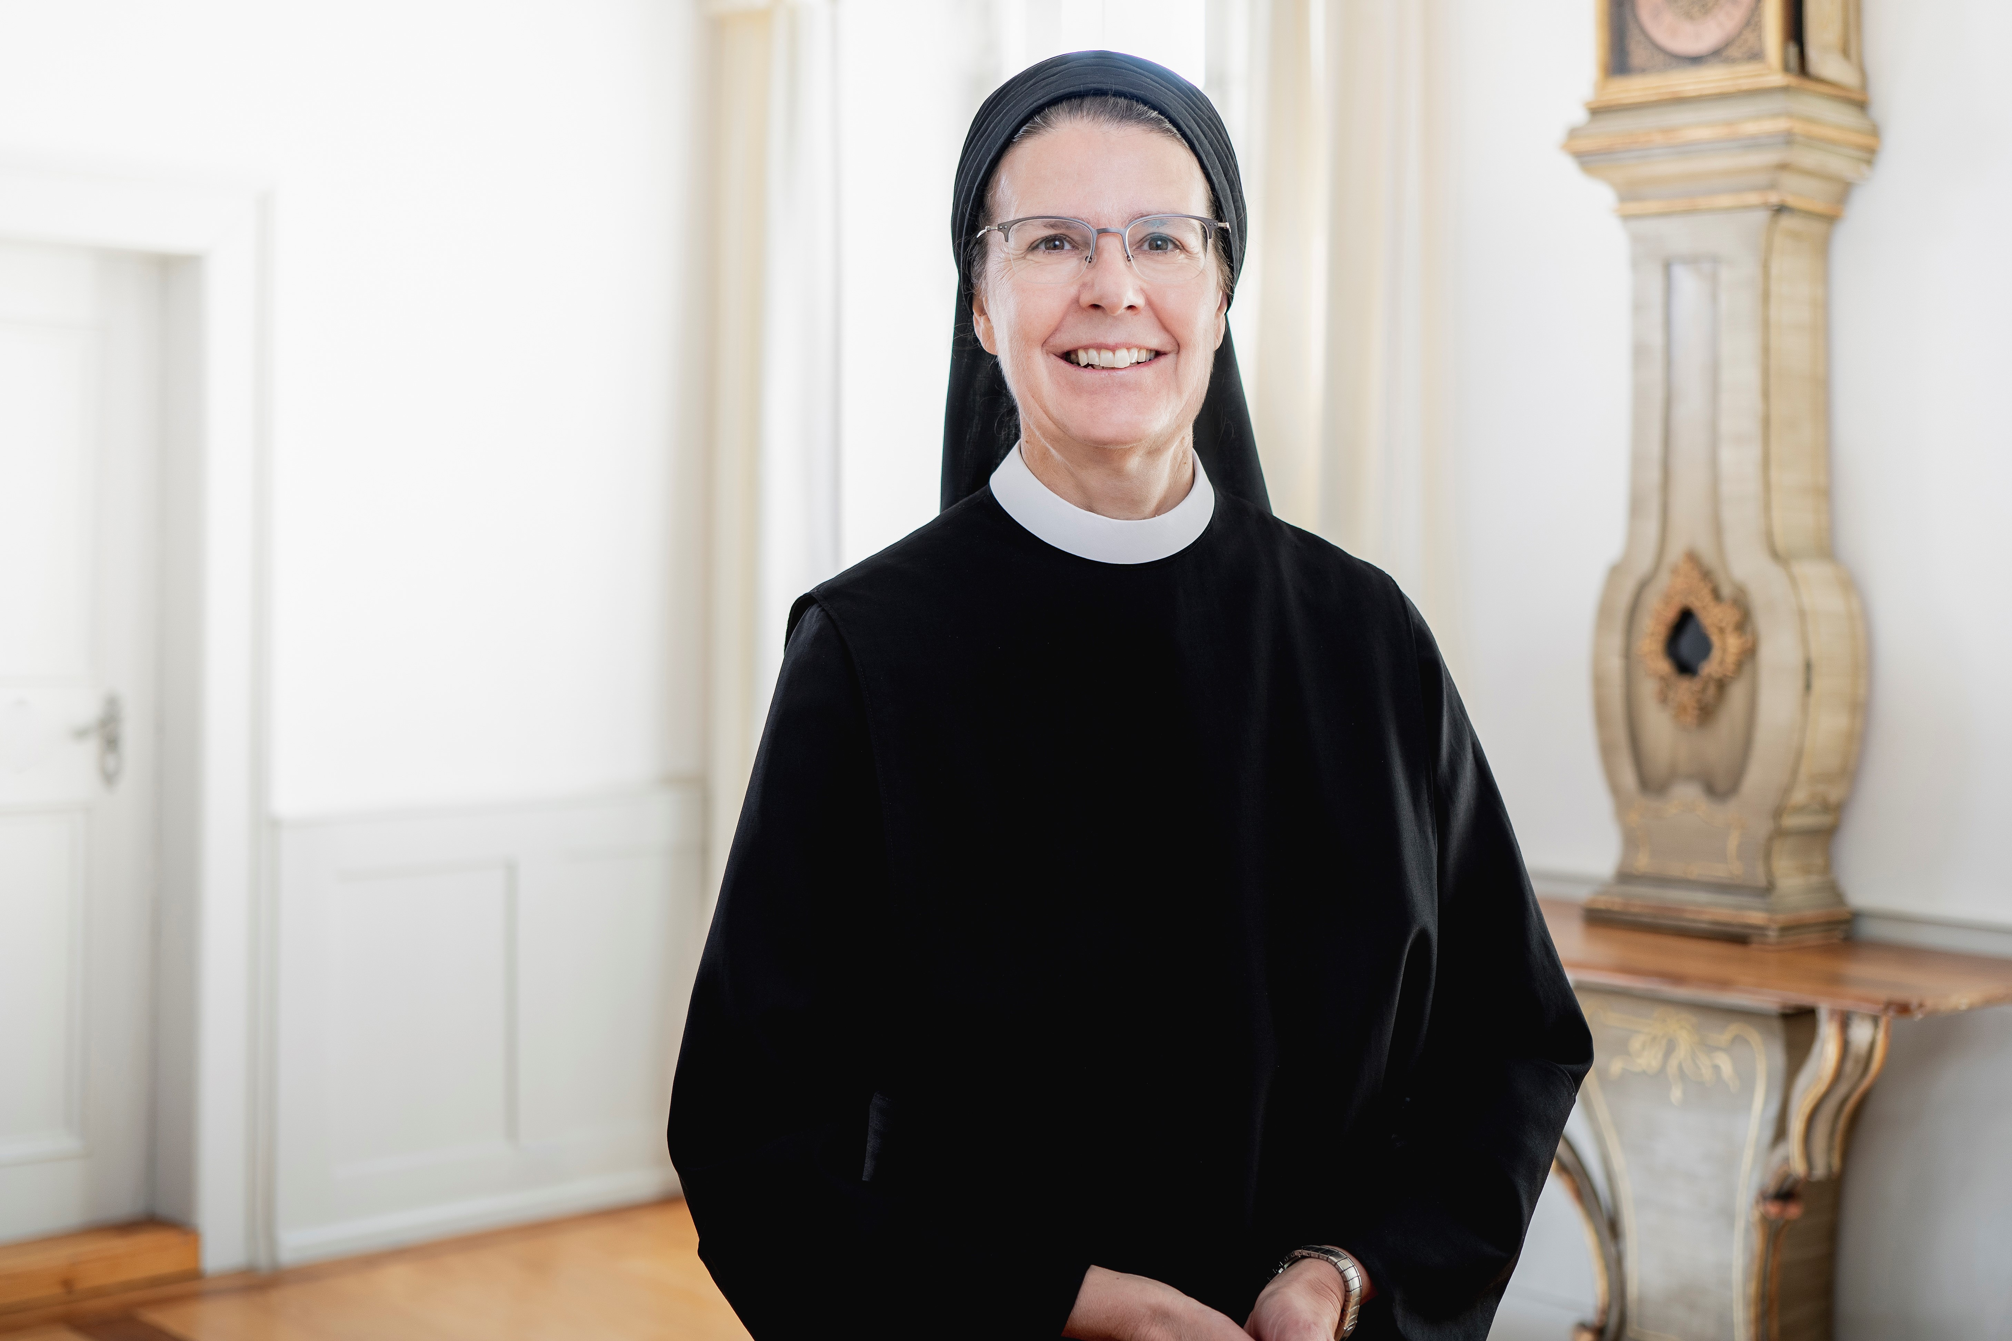
Erfüllt von «Gottverbundenheit» und dem rhythmischen Alltag im Kloster: Priorin Irene Gassmann.

Forum christlicher Führungskräfte 2026

Das Forum 2026 wird vom nationalen, überkonfessionellen, branchen- und parteiübergreifenden Verein Forum christlicher Führungskräfte organisiert. Co-Präsidenten des Vereins sind Markus Baumgartner und Joel Blunier. Ziel ist, Verantwortungsträgern und Führungskräften aus unterschiedlichsten Bereichen Inspiration, Hoffnung und praxisnahe Lösungsansätze zu vermitteln.

Forum 2026
Freitag, 11. September, 09–17 Uhr
Priorin Irene Gassmann gibt an der Podiumsdiskussion um ??? einen Einblick in den benediktinischen Klosteralltag.

Young Professionals Forum
Donnerstag, 10. September, 18–22 Uhr

Location
Kongresszentrum Parkarena Winterthur

Weitere Informationen
www.forum2026.ch

***

Weitere Informationen für Redaktionen und Vermittlung von Interviewpartnern:

Roman Salzmann, Mediensprecher, Forum christlicher Führungskräfte, salcom.biz Public Relations,
Telefon 071 420 92 21, E-Mail roman.salzmann@salcom.biz

